Дата: 26.11.2024 Клас: 8-А,Б

Предмет: Англійська мова

Тема: Розвиток граматичних навичок.

Мета: активізувати в мовленні учнів лексичний та граматичний матеріал теми «Шкільне життя», опрацювати модальні дісєлова , тренувати техніку читання, розвивати комунікативні здібності, практикувати учнів у письмі, заохочувати учнів піклуватися про своє здоров’я та відмовлятися від шкідливих звичок, виховувати в учнів бажання вести здоровий спосіб життя.

Вчитель: Глуговська Л.Г.

**Хід уроку**

***1.Greeting***

Good afternoon, dear children! I’m glad to see you. Are you ready to start our lesson? Let’s start.

***2. Warming up / Listening***

Do the quiz Past Simple and Past Continuous

https://wordwall.net/play/75898/639/1546

***3.Grammar***

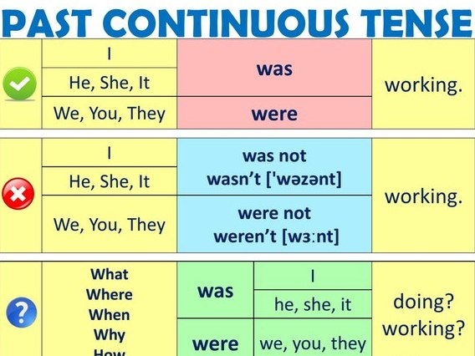

***4. Reading***

***Ex.1 page 87***

***Прочитайте текст:***

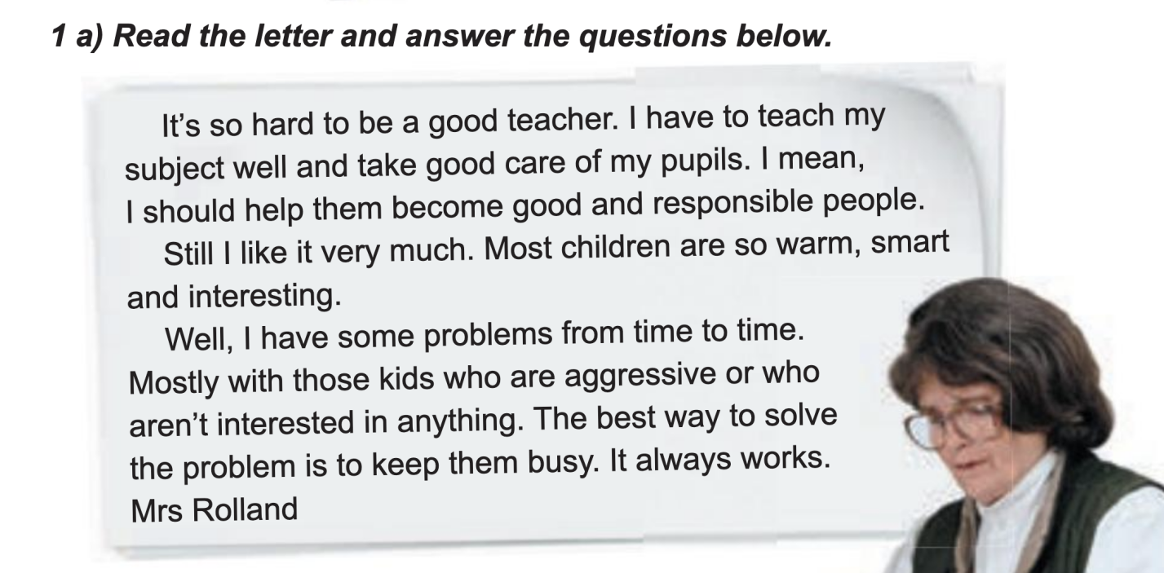

***5.Speaking***

***Ex.1 page 87***

***Дайте відповіді на питання:***



***6.Writing***

***Tuesday, the twenty sixth of November***

***Homework***

***Ex.5 page 86***

***Побудуйте речення в Past Continuous:***

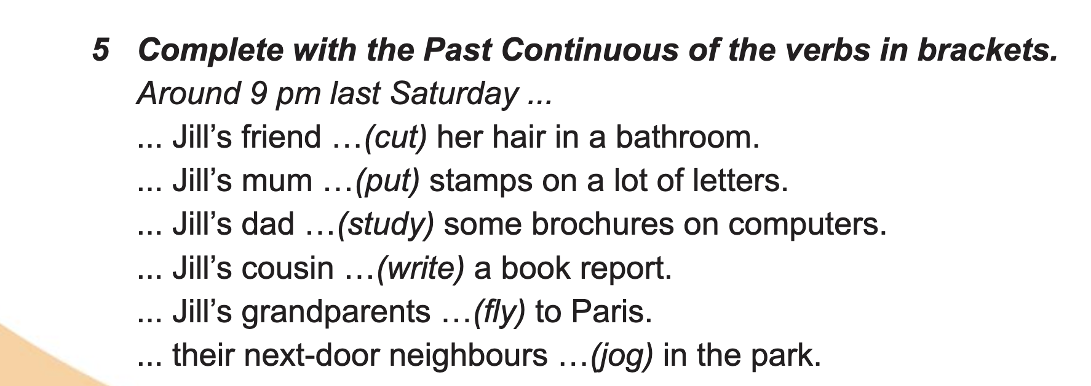

***7. Homework***

Домашнє завдання:

1. Опрацювати конспект, повторити правило вживання ***“Past Continuous”***;

2. Виконати Ex.5 page 86 (письмово).

**Надіслати виконані завдання на освітню платформу Human або**

**на Viber (0964124047)– Людмила Григорівна.**

**Бажаю успіху!**